به طور کلی Syntax Error یک فرزند یا کلاسی است که از کلاس Exception ارث می برد.اما یعنی چه؟

خطاهای ناشی از عدم رعایت ساختار یک زبان را «خطای نحوی» (Syntax Error) می‌گویند. برای مثال، نوشتن [**دستورات شرطی**](https://blog.faradars.org/%D8%AF%D8%B3%D8%AA%D9%88%D8%B1%D8%A7%D8%AA-%D8%B4%D8%B1%D8%B7%DB%8C-%D8%AF%D8%B1-%D9%BE%D8%A7%DB%8C%D8%AA%D9%88%D9%86/) به شکلی غیر از آنچه در ساختار پایتون تعریف شده است، منجر به وقوع یک خطای نحوی یا خطای [**تجزیه**](https://blog.faradars.org/compiler-design-types-of-parsing/) (Parsing Error) می‌شود.

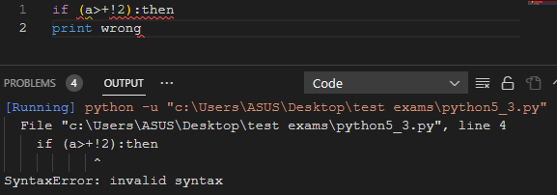

در واقع Exception که استثنا نامیده می شود به خطا هایی گفته می شود که حین اجرای برنامه رخ می دهد و موجب می شود که برنامه متوقف شده و دیگر کار نکند مگر اینکه برنامه نویس این استثنا را پیش بینی کرده و از توقف برنامه جلوگیری می کند.

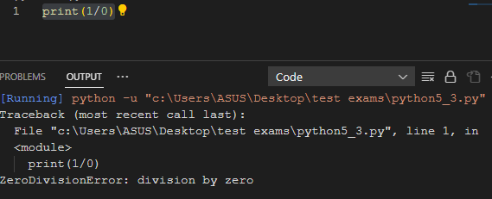

Syntax Error هم یک نوع از همین خطا هاست.

در نهایت به این نتیجه رسیده ایم که SyntaxError خود یک نوع Exception است.در واقع از کلاس Exception ارث بری کرده است و خود کلاس Exception نیز از کلاس BaseException ارث برده است.

انواع Exception ها :

|  |  |
| --- | --- |
| **خطا** | **دلیل وقوع** |
| AssertionError | هنگامی به وقوع می‌پیوندد که دستور assert شکست بخورد. |
| AttributeError | هنگامی به وقوع می‌پیوندد که تخصیص خصیصه یا ارجاع با شکست مواجه شود. |
| EOFError | هنگامی به وقوع می‌پیوندد که تابع ()input شرایط end-of-file به وقوع می‌پیوندد. |
| FloatingPointError | هنگامی به وقوع می‌پیوندد که عملیات ممیزشناور با خطا مواجه شود. |
| GeneratorExit | هنگامی به وقوع می‌پیوندد که متد (Method) تولید کننده ()close فراخوانی می‌شود. |
| ImportError | هنگامی به وقوع می‌پیوندد که ماژول (Module) وارد شده (Import) یافت نشود. |
| IndexError | هنگامی به وقوع می‌پیوندد اندیس یک توالی خارج از طیف باشد. |
| KeyError | هنگامی به وقوع می‌پیوندد که یک کلید در دیکشنری یافت نشود. |
| KeyboardInterrupt | هنگامی به وقوع می‌پیوندد که کاربر کلید وقفه را بزند (کلیدهای ترکیبی Ctrl+C یا Delete). |
| MemoryError | هنگامی به وقوع می‌پیوندد که یک عملیات با کمبود حافظه مواجه شود. |
| NameError | هنگامی به وقوع می‌پیوندد که یک متغیر در دامنه محلی یا سراسری یافت نشود. |
| NotImplementedError | توسط متدهای انتزاعی به وقوع می‌پیوندد. |
| OSError | هنگامی به وقوع می‌پیوندد که سیستم با خطاهای مرتبط با سیستم‌عامل مواجه شود. |
| OverflowError | هنگامی به وقوع می‌پیوندد که نتیجه یک عملیات حسابی بزرگ‌تر از آنچه باشد که نمایش داده می‌شود. |
| ReferenceError | هنگامی به وقوع می‌پیوندد که یک پروکسی ارجاع ضعیف (Weak Reference Proxy) برای دسترسی به مرجع بازیافت حافظه مورد استفاده قرار می‌گیرد. |
| RuntimeError | هنگامی به وقوع می‌پیوندد که خطا در هیچ یک از دسته‌های دیگر قرار نگیرد. |
| StopIteration | توسط تابع ()next برای نشان دادن آنکه عنصر دیگری برای بازگرداندن توسط تکرارگر وجود ندارد، نمایش داده می‌شود. |
| SyntaxError | توسط تجزیه کننده و هنگامی به وقوع می‌پیوندد که خطای نحو اتفاق بیفتد. |
| IndentationError | هنگامی به وقوع می‌پیوندد که دندانه‌گذاری غلطی انجام شده باشد. |
| TabError | هنگامی به وقوع می‌پیوندد که دندانه‌گذاری شامل تب‌ها و فاصله‌های ناسازگار باشد. |
| SystemError | هنگامی به وقوع می‌پیوندد که مفسر خطای داخلی را شناسایی می‌کند. |
| SystemExit | به وسیله تابع sys.exit()‎ به وقوع می‌پیوندد. |
| TypeError | هنگامی به وقوع می‌پیوندد که یک تابع یا عملیات روی یک شی از نوع غلط اعمال شود. |
| UnboundLocalError | هنگامی به وقوع می‌پیوندد که ارجاع برای متغیرهای محلی در تابع یا متد انجام شود، اما هیچ مقداری به آن متغیر مقید نشده باشد. |
| UnicodeError | هنگامی به وقوع می‌پیوندد که خطای رمزنگاری یا رمزگشایی مرتبط با یونیکد به وقوع می‌پیوندد. |
| UnicodeEncodeError | هنگامی به وقوع می‌پیوندد که در طول رمزنگاری، خطاهای مرتبط با یونیکد به وقوع بپیوندد. |
| UnicodeDecodeError | هنگامی به وقوع می‌پیوندد که در طول رمزگشایی، خطاهای مرتبط با یونیکد به وقوع بپیوندند. |
| UnicodeTranslateError | هنگامی به وقوع می‌پیوندد که در طول ترجمه، خطاهای مرتبط با یونیکد به وقوع بپیوندند. |
| ValueError | هنگامی نمایش داده می‌شود که یک تابع، آرگومان از نوع درست اما با مقدار نامناسب را دریافت کند. |
| ZeroDivisionError | هنگامی به وقوع می‌پیوندد که دومین عمل‌وند از تقسیم یا عملیات ماژول برابر با صفر باشد. |